海事振興部

旅客課

**１　旅客船事業の現況**

管内における旅客船事業は、淡路島、小豆島、家島諸島、四国、九州方面への旅客輸送及び自動車航送を行っているもののほか、関西国際空港へのアクセス事業、神戸港、姫路港、及び東播磨港における通船事業並びに神戸港、山陰海岸、鳴門海峡での遊覧船事業がある。

第１図　管内の一般旅客定期航路　　　　　　　　　　　　　　　　　（令和４年５月１日現在）



**(1)** **旅客船事業者数及び航路数**

所管事業者数及び航路数の状況は、第１～２表のとおりである。

管内の令和４年４月１日現在の事業者数及び航路数は、一般旅客定期航路事業１０社、１３航路（内、フェリーは１社、１航路）、旅客不定期航路事業は１７社、３８航路である。

第１表　旅客船事業者数　　　　　　　　　　　　　　　　　　　　（各年度とも４月１日現在）

|  |  |  |  |  |  |
| --- | --- | --- | --- | --- | --- |
|  | 平成３０年度 | 令和元年度 | 令和２年度 | 令和３年度 | 令和４年度 |
| 旅客定期航路事業 | １１ | １１ | １０ | １０ | １０ |
| 旅客不定期航路事業 | １８ | １７ | １８ | １６ | １７ |

第２表　旅客船航路数　　　　　　　　　　　　　　　　　　　　　（各年度とも４月１日現在）

|  |  |  |  |  |  |
| --- | --- | --- | --- | --- | --- |
|  | 平成３０年度 | 令和元年度 | 令和２年度 | 令和３年度 | 令和４年度 |
| 旅客定期航路事業 | １４ | １４ | １３ | １３ | １３ |
| 旅客不定期航路事業 | ４０ | ３８ | ３８ | ３６ | ３８ |

**(2) 旅客船事業の増減状況等**

令和３年度における旅客船事業の増減状況は、第３表のとおりである。

第３表　旅客船事業の新規許可航路（所管航路）

|  |  |  |  |  |
| --- | --- | --- | --- | --- |
| 事業区分 | 事業者名 | 航路名 | 許可年月日 | 事業開始  年月日 |
| 旅客不定期航路事業 | ジョイポート淡路島(株) | 岩屋港起点野島沖周遊 | Ｒ３．７．５ | Ｒ３．７．１６ |
| 旅客不定期航路事業 | (株)赤とんぼ観光 | 播磨灘周遊 | Ｒ４．３．１５ | Ｒ４．４．１ |

**(3) 輸送実績の推移**

管内発着航路の輸送実績(方面別・生活離島航路・神戸港起点遊覧船)の過去５年間の推移は、第２～６図のとおりである。（旅客には旅客輸送人員と航送旅客輸送人員を含む）

令和３年度における管内発着全航路（遊覧船等の不定期航路を含む）の輸送実績は、旅客

２，４２９千人（１１２．２％）、自動車５４１千台（１１２．３％）となっている。（（　）内は対前年度比を示す。以下同じ。）

第２図　管内発着航路の輸送実績

前述を方面別等に見た場合、九州方面の輸送実績は、旅客５２０千人（１２０．４％）、自動車３３３千台（１０７．３％）となっている。

第３図　方面別輸送実績（九州方面）

同様に淡路・四国方面の輸送実績は、旅客９２２千人（１１７．９％）、自動車２０８千台（１２１．４％）となっている。

第４図　方面別輸送実績（淡路・四国方面）

生活離島航路、家島諸島の輸送実績は、旅客５６０千人（１０３．１％）となっている。また、沼島の輸送実績は、旅客１１７千人（１１１．４％）となっている。

第５図　生活離島航路輸送実績（家島諸島・沼島）

神戸港起点遊覧船の輸送実績は、旅客１４２千人（８０．４％）となっている。

第６図　神戸港起点遊覧船の輸送実績

**２　不開港場寄港及び沿岸輸送特許**

船舶法第３条ただし書きの規定による外国籍船舶の不開港場寄港特許及び沿岸輸送特許に係る特許通知書交付件数の推移は、第７～８図のとおりである。また、神戸運輸監理部が許可した沿岸輸送特許における貨物輸送量及び旅客輸送人員の推移、不開港場寄港特許における仕向港別内訳、沿岸輸送特許における輸送先別内訳は、第９～１２図のとおりである。

第７図　不開港場寄港特許通知書交付件数

（件）

（年度）

第８図　沿岸輸送特許通知書交付件数

（件）

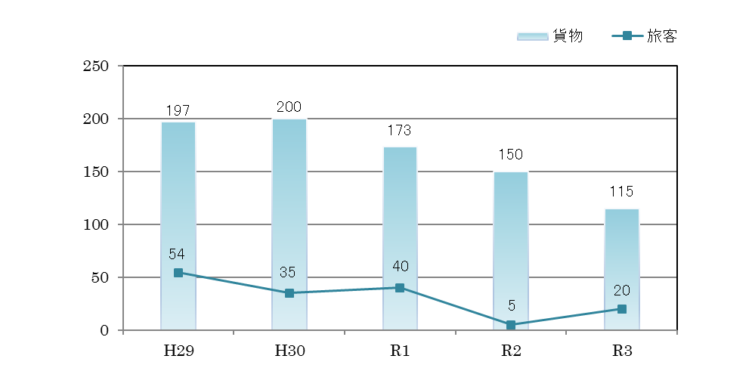

（個、人）

（年度）

第９図　沿岸輸送特許における貨物輸送量

（本／個）

（年度）

第１０図　沿岸輸送特許における旅客輸送人員

（人）

（年度）

第１１図　不開港場寄港特許における仕向港別内訳

単位：件

第１２図　沿岸輸送特許における輸送先別内訳

令和３年度

１３５件

単位：件

**３　海事思想の普及**

四面を海に囲まれた我が国にとって、海は国民生活と密接に結びついており、我が国の経済、国民生活を支えるためには、広く国民の関心を海に向ける必要がある。そのため、神戸運輸監理部では、海洋国家日本の発展に資するよう、海事産業の活性化、海洋環境の保全、海上における安全確保等に関して海事思想の普及を図っている。

今年度も新型コロナウイルス感染症拡大防止のため度重なる行動制限があったが、地域の海事関係者等と協力・連携のうえ種々行事を企画し、海事思想の普及の取り組みを実施した。

具体的には、海の日にあわせて海や港で働くエッセンシャルワーカーに向けた感謝のメッセージを募集し、（公社）神戸海事広報協会が運営する「海の日チャンネル」で公開した。また、海の日の広報企画として（公社）神戸海事広報協会、神戸旅客船協会及び神戸港を周遊する観光船２社の協力の下、海の日の小学生乗船無料キャンペーンに合わせて、神戸港観光船に関する利用者アンケートを実施した。さらに（公社）兵庫県バス協会や令和３年４月から都心～ウォーターフ ロント間において運行開始した連節バスのバス会社の協力も得て、連節バスを利用して無料キャンペーンに参加された方へのグッズ配布など、利用者促進を図りながら海事広報を実施した。

また、海事施設見学会については、当運輸監理部の出前授業を受講し、神戸港や船員の仕事について学習した児童館の児童等を対象に、次の段階として児童２０人と保護者１４人の参加を得て、実際に遊覧船に乗り明石海峡を通航する船舶の見学や船長から船の仕事についての説明や質疑応答に加え、大阪湾海上交通センターでその役割や海洋環境問題について学習するなど更に知見を深める企画を実施した。なお、関西クルーズ振興協議会の行事は開催されなかった。

**４　感染症拡大防止対策に関する補助制度**

令和３年度に、離島航路事業者等が行う経営改善計画（感染症拡大防止に対策を含む）に関する補助金制度が創設され、管内旅客船事業者による利用があった。

**(1) 令和３年度１次補正**

地域公共交通確保維持改善事業費補助金

（情報化・データ化等による地域交通の経営改善支援事業）

**(2) 補助概要**

補助対象事業者

・離島航路事業及び離島航路事業とみなすこととされている事業を営む者

補助対象事業内容

・公共交通のデジタル化・システム化に要する費用並びにこれらの技術研修及び調査費用

・感染症拡大防止対策のための設備の導入等に要する費用

**(3) 利用社数**

３社